АДМИНИСТРАЦИЯ МУНИЦИПАЛЬНОГО ОКРУГА «ВОРКУТА»
Муниципальное бюджетное дошкольное образовательное учреждение
«Детский сад № 103 «Русалочка» г. Воркуты
«Русалочка» челядьöс 103 №-а видзанiн»
Воркута карын школаöдз велöдан муниципальнöй сьöмкуд учреждение
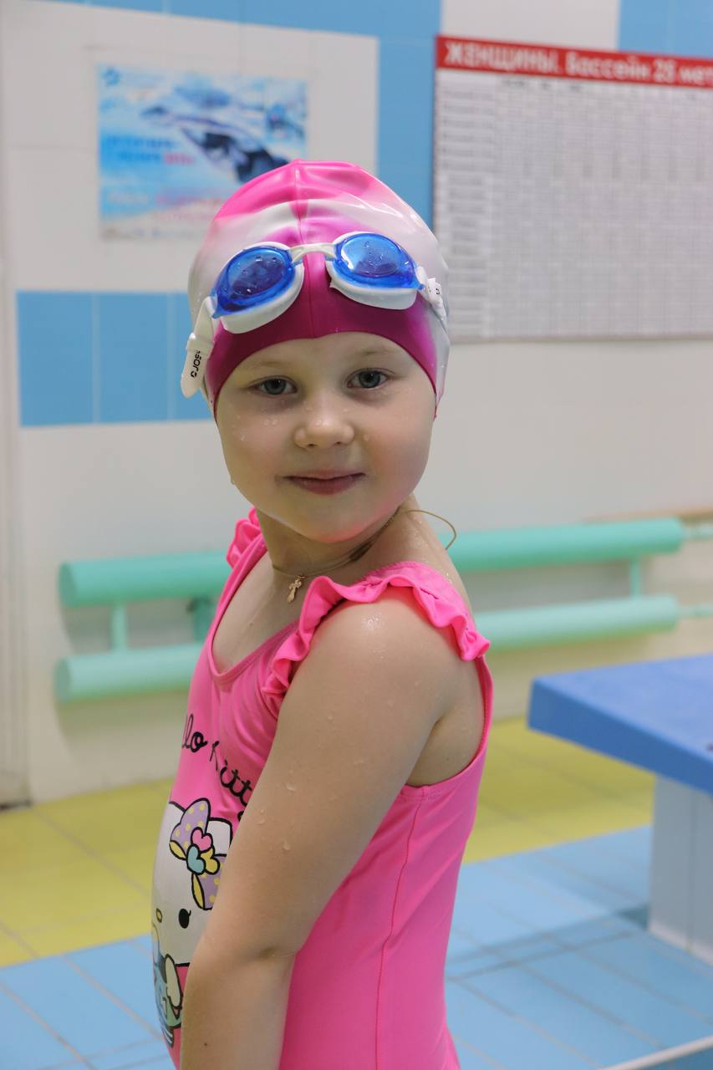  Тема: «Как форма и размеры плавательных аксессуаров влияют на скорость движения в воде»  Номинация – «Наука для всей семьи» | X муниципальный фестиваль проектных исследовательских работ детей дошкольного возраста«Я – исследователь»  Автор исследования:  Кожевина Екатерина, 5 лет  Руководитель исследования:  Албу Светлана Павловна, воспитатель  Члены команды:  Кожевина Олеся Сергеевна, мать  Кожевина Ксения, сестра

г. Воркута
2025 г.

ПАСПОРТ
проектной исследовательской работы

Краткая характеристика проекта | 1.Краткосрочный по продолжительности.  2.Индивидуальный  3.Информационный, исследовательский, познавательный
Объект и предмет исследования | Влияние на скорость движения в воде
Цель проекта | Исследовать аксессуары, которые могут помочь увеличить скорость плавания.
Гипотеза | Правильный выбор плавательных аксессуаров влияет на скорость движения в воде.
Задачи проекта | - Узнать о разных видах аксессуаров для плавания.  - Анализировать их влияние на скорость плавания.  - Провести эксперименты.  - Сделать выводы.
Методы исследования | 1.Сбор информации по теме исследования  2.Проведение экспериментальной деятельности  3.Анализ полученных данных
Этапы работы над проектом | I. Подготовительный  1.Определение цели и задач исследования  2.Утверждение способов (методов) исследования  3.Сбор информации
II. Основной
Провести эксперименты с сестрой и ее подругой:
1) Плавание без предметов.

2) Плавание с ластами разной длины.

3) Плавание с досками из разных материалов.
4) Плавание с лопатками.
Провести эксперимент в детском саду с другом:
1) Плавание без предметов.

2) Плавание с ластами разной длины.

3) Плавание с досками из разных материалов

- После каждого испытания фиксируется время, за которое участник проплывал дистанцию в бассейне с каждым типом аксессуара, а также фиксируются видимые изменения в технике плавания.
- Далее проводится сравнительный анализ, полученных результатов и определенны предметы, которые способствовали лучшей скорости и чем они были обусловлены. А также определили, как форма, форма, сопротивление и маневренность каждого аксессуара влияют на результат.
III. Заключительный
1. Защита проекта

Мне очень нравится плавать, и я просто обожаю занятия по плаванию в моём детском саду. Наверное, это мне передалось по наследству: так как моя мама инструктор по аквааэробике, а сестра обладает первым спортивным разрядом по плаванию, ну и я занимаюсь в спортивной секции плавательного бассейна " Воргашорец".
Плавание является не только увлекательным, но и полезным видом физической активности, которая способствует укреплению здоровья. Дошкольный возраст - период интенсивного развития моторных навыков и их совершенствования, что делает освоения плавательных навыков особенно важным. Поэтому тема моего исследования очень актуальна.
Мне еще только пять лет, но я уже участвую в городских соревнованиях по плаванию. Первое мое состязание принесло мне первое место, а вот во второй раз меня обогнала девочка. Поэтому мне захотелось узнать, что поможет улучшить мои достижения и повысить скорость плавания.
Я обратилась за помощью к взрослым: к маме и к своему инструктору по плаванию. Вот, что я узнала:
-оказывается, что не только наши мышцы делают нас быстрыми в воде, но также и аксессуары, которые мы используем. Например, такие вещи, как ласты, маски и плавательные доски, могут по-разному влиять на нашу скорость.
Мне стало очень интересно, и я определила цель:
- исследовать аксессуары, которые могут помочь увеличить скорость плавания.
Поставила перед собой следующие задачи:
- Узнать о разных видах аксессуаров для плавания.
- Анализировать их влияние на скорость плавания.
- Провести эксперименты.
- Сделать выводы.

Также выдвинула гипотезу:
- Правильный выбор плавательных аксессуаров влияет на скорость движения в воде.
Мы с мамой нашли в книгах и интернете информацию о разных аксессуарах для плавания. Мы узнали, что лучше выбирать предметы для плавания по форме и размеру.
Первое, о чем я хочу рассказать, – это «форма» плавательных аксессуаров. Если аксессуар имеет обтекаемую форму, он легче скользит по воде. Кстати, первый раз я это заметила когда кормила уточек в пруду. Например, ласты с закругленными краями помогают нам быстро двигаться, потому что вода проходит мимо них легче, как будто они «плывут» в воде.
Теперь я расскажу о «размерах». Большие ласты, помогают создать большее сопротивление, что может быть хорошо для тренировки, но они делают нас немного медленнее, когда мы хотим быстро плыть. С другой стороны, маленькие ласты позволяют нам быстрее двигаться, но могут потребовать больше усилий.
Я также провела эксперимент: сначала моя сестра с подругой помогли мне тестировать различные ласты, плавательные доски и лопатки для плавания. Их результаты мама фиксировала на доске. А потом мы вместе обсудили ощущения девочек. Их мнения разнились, и я запуталась. Поэтому решила самостоятельно протестировать плавательные предметы. Помог мне в этом инструктором по плаванию из моего детского сада и мой друг Дима.
Все полученные результаты мы фиксировали, а потом сравнили. Мне удалось заметить, что, когда мы использовали обтекаемую доску, было легче плыть, и преодолевали дистанцию быстрее, чем с обычной. В коротких ластах мы плыли быстрее, чем в длинных. Без досок мы плыли быстрее.
Этот эксперимент подтвердил мою гипотезу, что форма и размер плавательных результатов влияют на скорость движения в воде.
Заключение
В результате проведенного исследования, можно сделать следующие выводы:
- важно выбирать правильные аксессуары для плавания в зависимости от того, чего мы хотим достичь: тренироваться или просто весело проводить время в воде.
А также благодаря этому исследованию улучшу свои результаты и буду побеждать.

